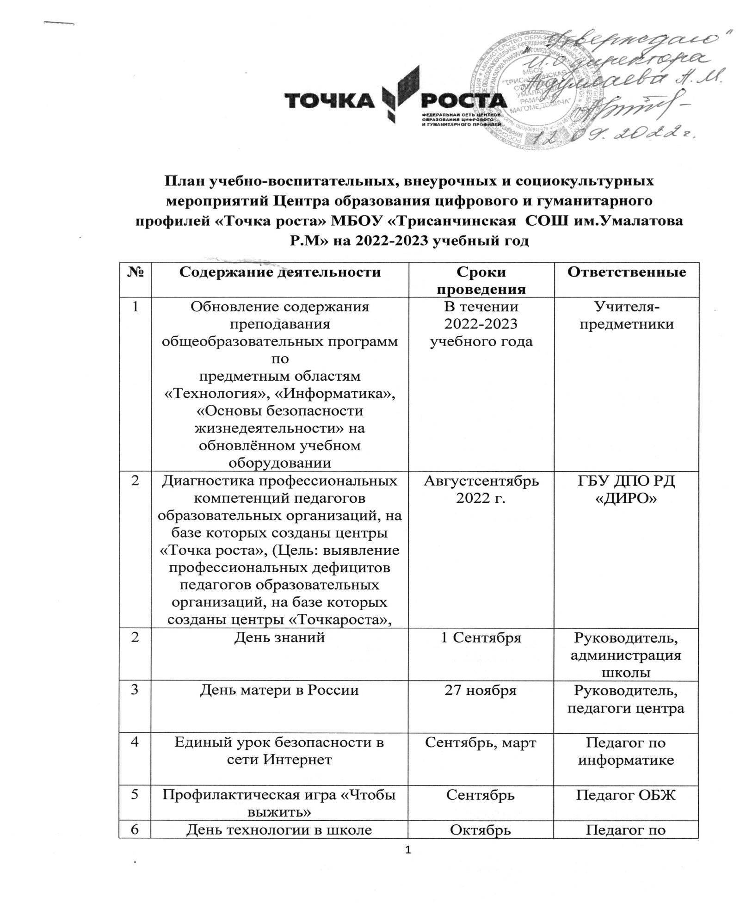

6 | День технологии в школе | Октябрь | Педагог по технологии
7 | Школьный проект «Здоровое поколение» | Октябрь-май | Педагог по ОБЖ
8 | Интеллектуальная эстафета «Игры  разума» | Ноябрь | Педагог по технологии
9 | Круглый стол «Первые результаты  работы Центра» | Ноябрь | Руководитель, педагоги центра
10 | Участие во Всероссийской образовательной акции  «Урок цифры» | Декабрь | Педагог по информатике
11 | Новогодняя елка | декабрь | Руководитель, педагоги центра
12 | Круглый стол «Героями не рождаются, ими  становятся» | Январь | Педагог по ОБЖ
13 | Конкурс «Решаем проектные  задачи» | Январь | Педагог по технологии
14 | День науки в школе | Февраль | Руководитель, учитель по ОБЖ, педагог по информатике
15 | Открытые уроки по ОБЖ «Школа выживания  человека в ЧС» | Февраль | Педагог по ОБЖ
16 | День Защитника Отечества | Февраль | Педагог по ОБЖ
17 | «Я познаю мир» - познавательно-развлекательная игра | Март | Руководитель, педагоги центра
18 | День космонавтики,65 лет со дня запуска СССР первого искусственного спутника Земли | 12 Апреля | Педагог по технологии
19 | День победы | 9 Май | Администрация школы, педагог по ОБЖ
20 | Последний звонок | май | Администрация школы, педагоги центра
21 | Клуб интересных встреч «Художественное искусство» | Октябрь | Педагог по технологии
22 | День солидарности в борьбе с терроризмом | 3 сентября | Администрация, педагог ОБЖ
23 | Клуб интересных встреч «В мире профессий») | Март | Руководитель
24 | Шахматный турнир | Май | Педагог по шахматам
25 | Круглый стол «Возможности общения в соцсетях:  за и против» | Сентябрь | Педагог по информатике
26 | День народного единства | 4 ноября | Администрация школы, педагоги центра
27 | День неизвестного солдата | 3 декабря | Руководитель, педагог ОБЖ
28 | День волонтера.Интеллектуальная игра «Главное-начать общаться»,  посвящённая Всемирному дню инвалидов и  Международному дню волонтёров | Декабрь | Руководитель, педагог по ОБЖ

